基于 FAERS 数据库的唑吡坦相关老年跌倒事件信号挖掘及报告特征分析
邵燕鳞
工作单位：中山大学，广东省深圳市，518000，中国
通信作者：刘娟，E-mail：xxx

【摘要】目的 基于美国食品药品监督管理局不良事件报告系统（FAERS）2004年第1季度至2025年第4季度数据，系统评估唑吡坦相关老年跌倒事件的报告信号强度、稳健性及共现表型特征，为老年失眠患者唑吡坦用药前跌倒风险筛查和用药后监测提供药物警戒依据。 方法 提取FAERS病例级报告，纳入65～120岁老年病例。以唑吡坦列为主要或次要怀疑药物（PS+SS）作为主分析暴露口径，以主要怀疑药物（PS only）作为敏感性分析口径；采用MedDRA首选语FALL或DROP ATTACKS定义严格跌倒事件。应用ROR、PRR、IC和EBGM进行比例失衡分析，构建多变量Logistic回归模型计算调整后ROR，并结合Z-drugs内部比较、PT共现网络和机器学习模型刻画唑吡坦相关跌倒报告的稳健性及临床表型特征。 结果 主分析共识别唑吡坦相关报告7 798例，其中跌倒事件1 058例，跌倒报告占比为13.57%，高于非唑吡坦报告组的3.17%。唑吡坦相关跌倒事件呈跨指标一致的稳定阳性报告信号，ROR为4.80（95%CI：4.49～5.12），PRR为4.28，IC为2.09，EBGM为4.24。经年龄、性别、报告时间、多重用药、中枢神经系统相关合并用药、报告来源和适应证等因素调整后，报告关联仍然存在，调整后ROR为2.74（95%CI：2.56～2.93）；PS only敏感性分析中扩展调整后ROR为2.53（95%CI：2.29～2.80）。PT共现网络显示，唑吡坦相关跌倒报告呈现以意识/认知改变、骨折/损伤后果、步态/平衡异常和眩晕/晕厥为核心的共现表型，病例层面占比分别为38.1%、22.4%、18.3%和18.1%。增强特征集机器学习模型在时间外测试集中ROC-AUC最高为0.805，重要特征方向与共现网络结果一致。【关键词 】唑吡坦；美国不良事件报告系统；跌倒；老年人；药物警戒；信号挖掘；机器学习

Signal Mining and Reporting Characteristics of Zolpidem-Related Falls in Older Adults Based on the FAERS Database
Authors: Shao Yanlin
Affiliation: Sun Yat-sen University, Shenzhen 518000, Guangdong, China
Corresponding author: Liu Juan, E-mail: XXX
【Abstract】 Objectiv To mine pharmacovigilance signals of zolpidem-related falls in older adults using the U.S. Food and Drug Administration Adverse Event Reporting System (FAERS), and to provide evidence for safer use of sedative-hypnotic drugs in older patients. Methods: Case-level FAERS reports from the first quarter of 2004 to the fourth quarter of 2025 were extracted. Older cases aged 65-120 years with recorded male or female sex were included. Reports in which zolpidem was coded as a primary or secondary suspect drug were used for the main analysis, and reports with zolpidem as the primary suspect drug were used for sensitivity analysis. Falls were defined by MedDRA preferred terms FALL or DROP ATTACKS. ROR, PRR, IC, EBGM, adjusted ROR, PT co-occurrence network analysis, and machine-learning-assisted analysis were performed. Results A total of 7,798 zolpidem-related reports were identified in the main analysis, including 1,058 fall reports. The proportion of fall reports was 13.57% in the zolpidem group and 3.17% in the non-zolpidem group. Zolpidem showed a stable positive reporting signal for falls, with an ROR of 4.80 (95%CI: 4.49-5.12). After adjustment for core clinical factors and further adjustment for reporting source and indication-related factors, the adjusted RORs were 3.28 (95%CI: 3.07-3.51) and 2.74 (95%CI: 2.56-2.93), respectively. Conclusion FAERS data suggest that zolpidem is associated with increased reporting of falls among older adults. Co-occurrence network and machine-learning-assisted analyses indicate that zolpidem-related fall reports are often accompanied by neurocognitive, dizziness/syncope, gait/balance, and hypotension-related features. Because FAERS is a spontaneous reporting database, these findings indicate pharmacovigilance signals rather than causal relationships.
Keywords: Zolpidem; FDA Adverse Event Reporting System; Falls; Older adults; Pharmacovigilance; Signal mining; Machine learning

跌倒是老年人最常见且后果严重的安全事件之一，可导致骨折、头部损伤、住院、活动能力下降，甚至死亡^{[1]}。在人口老龄化持续加深的背景下，识别并干预可改变的跌倒危险因素，已成为老年医学、合理用药和药物警戒中的重要任务^{[1]}。药物因素是跌倒风险中较具可干预性的环节。镇静催眠药物可通过降低觉醒水平、影响认知功能和反应速度、削弱运动协调与平衡控制等途径增加跌倒易感性，因此长期被视为老年跌倒风险管理中的重点药物类别^{[2][3][4]}。
唑吡坦是临床常用的非苯二氮䓬类镇静催眠药，广泛用于失眠治疗。尽管其与传统苯二氮䓬类药物在受体作用特点上有所不同，但老年患者由于药代动力学和药效学特点改变，对镇静催眠药相关不良反应更为敏感，使用过程中仍可能出现镇静、眩晕、意识模糊、谵妄、步态不稳和次日残余效应等问题^{[5][6][7]}。既往研究提示，Z-drugs 或唑吡坦在老年人群中与跌倒、骨折或髋部骨折风险增加相关^{[2][3][4]}。美国食品药品监督管理局（FDA）曾针对含唑吡坦药物发布降低推荐剂量及复杂睡眠行为相关严重损伤风险的安全警示，老年潜在不适当用药标准也持续将 Z-drugs 相关跌倒和骨折风险列为重要用药安全问题^{[5][6][7]}。
目前，基于 FAERS 的药物警戒研究多依赖 ROR、PRR、BCPNN 或 MGPS 等比例失衡方法，通常围绕报告基本特征、SOC/PT 分布和阳性信号展开^{[8][9][10][11][12][13]}。这些方法有助于发现潜在安全信号，但针对唑吡坦相关老年跌倒报告，仍有若干问题尚未被系统回答：第一，信号是否在不同药物角色定义、敏感性分析口径和多变量调整后仍保持一致；第二，跌倒报告是否伴随具有临床解释意义的神经认知、眩晕/晕厥、低血压及步态/平衡异常等表型组合；第三，传统比例失衡分析得到的信号能否被共现网络和机器学习辅助分析从报告特征层面进一步交叉印证。基于此，本研究利用 FAERS 2004 年第 1 季度至 2025 年第 4 季度老年病例数据，构建传统比例失衡分析、调整后报告比值模型、Z-drugs 内部比较、PT 共现网络和机器学习辅助分析相结合的多层级药物警戒框架，系统评估唑吡坦相关老年跌倒事件的报告信号强度、稳健性及共现表型结构，为老年失眠患者唑吡坦用药前跌倒风险筛查和用药后监测提供药物警戒依据。
1 资料与方法
1.1 数据来源
本研究数据来源于美国食品药品监督管理局不良事件报告系统（FDA Adverse Event Reporting System，FAERS）公开数据库，时间范围为 2004 年第 1 季度至 2025 年第 4 季度^{[14]}。FAERS 是 FDA 用于收集药品和治疗性生物制品不良事件报告的自发报告系统，其公开数据常用于药物警戒信号挖掘^{[8][14]}。本研究提取 DEMO、DRUG、REAC、OUTC、INDI 等数据表，并以病例为单位构建分析数据集。
伦理声明：本研究使用 FAERS 公开、去标识化数据，不涉及可识别的个人身份信息，不直接接触研究对象，通常不需伦理委员会审批和知情同意。
1.2 数据清洗与整理
数据清洗首先对各季度 FAERS 数据表字段名称和字段类型进行统一，剔除 FDA 标记的删除病例记录，并按 caseid、caseversion、primaryid 和报告日期等信息识别重复报告。对于同一病例的多个版本，优先保留 caseversion 较高且报告日期较新的记录，以尽量减少重复上报对信号估计的影响。
在人群变量整理中，将年龄单位统一换算为岁，纳入 65～120 岁病例；性别仅保留记录为男（M）或女（F）的病例。药物变量整理中，对 DRUG 表药品名称进行大小写、空格、标点和常见商品名/通用名标准化，结合通用名、盐型和商品名识别唑吡坦及其他 Z-drugs 相关报告。反应变量整理中，以 REAC 表 MedDRA 首选语（preferred term，PT）为基础进行不良事件标准化，并用于构建严格跌倒事件和 PT 共现变量。
随后以病例编号为主键，将 DEMO 表中的年龄、性别、报告年份、报告季度和报告来源信息，DRUG 表中的药物角色、合并用药和药物数量信息，REAC 表中的不良事件 PT，OUTC 表中的结局信息，以及 INDI 表或药品适应证字段中的适应证信息整合为病例级分析数据集。不同分析模块根据暴露、结局和排除规则构建相应子集，因此纳入病例数可能略有差异。
1.3 研究对象
纳入年龄 65～120 岁的老年病例。年龄单位统一换算为岁，性别仅保留记录为男（M）或女（F）的病例。年龄按 65～74 岁、75～84 岁和 ≥85 岁分组。
1.4 药物相关报告定义
研究药物为唑吡坦。基于 FAERS DRUG 表中的药品名称字段进行标准化检索，并结合通用名、盐型和常见商品名识别唑吡坦相关报告^{[17]}。FAERS 的 DRUG 表会记录药物在不良事件报告中的角色，其中 PS 为 primary suspect，即主要怀疑药物；SS 为 secondary suspect，即次要怀疑药物。主分析采用 PS+SS 口径，即将唑吡坦被列为 PS 或 SS 的病例定义为唑吡坦相关报告。敏感性分析采用 PS only 口径，即仅将唑吡坦被列为 PS 的病例定义为唑吡坦相关报告。为减少混合用药影响，主分析和敏感性分析均排除同时报告唑吡坦和其他 Z-drugs 可疑用药的病例。
1.5 结局定义
主要结局为严格 PT 定义的跌倒事件。若 REAC 表中 MedDRA PT 命中 FALL 或 DROP ATTACKS，则定义为跌倒事件。MedDRA 是药品监管和药物警戒中常用的医学术语系统^{[15]}。采用窄定义结局的目的是减少宽泛结局带来的误分类。
1.6 信号检测方法
本研究联合使用传统比例失衡法和机器学习算法挖掘并分析唑吡坦相关老年跌倒事件报告信号。传统比例失衡法基于 2×2 列联表，计算简便、易于解释，可用于识别药品与目标不良事件之间的报告不均衡；机器学习算法可进一步利用病例特征、合并用药、适应证和共同报告 PT 等变量，探索 FAERS 报告数据中较复杂的非线性模式。两类方法平行分析、互相补充，以提高信号检测和报告特征分析的完整性。
1.6.1 传统比例失衡法
采用比例失衡法中常用的 ROR、PRR、IC 和 EBGM 指标进行药物警戒信号检测。以是否为唑吡坦相关报告作为暴露，以是否报告严格跌倒事件作为结局，构建 2×2 列联表。其中，a 为唑吡坦相关报告且发生跌倒事件的病例数，b 为唑吡坦相关报告但未发生跌倒事件的病例数，c 为非唑吡坦相关报告且发生跌倒事件的病例数，d 为非唑吡坦相关报告且未发生跌倒事件的病例数。据此计算 ROR、PRR、IC、EBGM 及其相应区间指标^{[9][10][11][12][13]}。
阳性信号判定标准如下：ROR 信号定义为 ROR 95%CI 下限 >1；MHRA/PRR 信号定义为 a≥3、PRR≥2 且 Yates 校正卡方值 ≥4；IC 信号定义为 IC025>0；EBGM 信号定义为 a≥3 且 EB05≥2。稳定信号要求唑吡坦相关报告数 ≥50 且唑吡坦相关跌倒报告数 ≥5。若任一信号检测指标阳性且满足稳定性要求，则认为存在稳定报告信号。
1.6.2 Random forest 算法
Random forest 是由多个决策树组成的集成分类算法，每棵树基于抽样数据和部分特征进行独立分类，最终结果由多棵树的预测结果综合得到。该算法能够处理较多特征变量，对非线性关系和变量间复杂组合具有较好的适应能力。本研究将 Random forest 用于识别与严格跌倒事件报告相关的病例特征模式，重点观察模型区分跌倒报告和非跌倒报告的能力及重要特征方向。
1.6.3 XGBoost 算法
XGBoost 是基于 Boosting 框架的梯度提升树算法，能够通过逐步迭代方式优化模型预测结果，并通过正则化、列采样和缺失值处理机制降低过拟合风险。该算法在处理高维变量、非线性关系和复杂交互模式时具有较好的预测性能。本研究将 XGBoost 用于补充传统比例失衡法，分析 FAERS 报告中与唑吡坦相关跌倒事件共同出现的报告特征。
1.6.4 模型训练与评价
机器学习模型以是否报告严格跌倒事件为分类目标，纳入 Logistic regression 作为基线模型，并与 Random forest 和 XGBoost 进行比较。数据按时间划分，2004—2023 年为训练集，2024 年为验证集，2025 年为测试集。训练阶段从训练集抽样 400 000 条病例记录，以减少计算负担并保持阳性和阴性病例的代表性。
模型评价采用受试者工作特征曲线下面积（area under the receiver operating characteristic curve，ROC-AUC）作为主要指标。AUC 值越高，说明模型对跌倒报告和非跌倒报告的区分能力越好。机器学习模型仅用于识别 FAERS 报告中与跌倒结局共同出现的特征模式，不用于证明因果关系，也不作为临床个体预测工具。
1.7 调整后分析
为控制病例构成差异对报告信号的影响，进一步构建 Logistic 回归模型计算调整后报告比值比（adjusted ROR）。核心临床调整模型纳入年龄组、性别、报告年份、季度、多重用药、不同药物数量、苯二氮䓬类、抗抑郁药、抗精神病药、阿片类和抗癫痫药。年龄、性别和报告时间变量来自 DEMO 表；药物数量、多重用药和合并用药类别来自 DRUG 表。扩展报告-适应证调整模型在核心模型基础上进一步纳入报告国家、报告者类型、电子提交情况，以及失眠、焦虑、抑郁、疼痛、癫痫、眩晕/头晕相关适应证。报告来源相关变量来自 DEMO 或报告来源相关字段；适应证变量仅根据 INDI 表或药品适应证字段构建，不使用 REAC 表中的不良反应 PT，以避免将结局或结局相关症状作为调整变量。
1.8 Z-drugs 内部比较
为观察唑吡坦与其他 Z-drugs 在 FAERS 跌倒报告中的相对报告模式，进一步开展 Z-drugs 内部比较。将仅报告唑吡坦且未同时报告其他 Z-drugs 可疑用药的病例定义为 zolpidem_only，将仅报告其他 Z-drugs 且未同时报告唑吡坦可疑用药的病例定义为 other_zdrug_only，并分别在 PS+SS 和 PS only 口径下计算严格跌倒事件的 ROR。该分析用于描述 FAERS 报告模式差异，不用于直接推断不同 Z-drugs 的真实临床跌倒风险高低。
1.9 PT 共现网络分析
在 PS+SS 口径下的唑吡坦相关且报告严格跌倒事件的病例中，提取共同报告的 MedDRA PT，构建 PT 共现网络。根据同一病例内 PT 的共同出现情况计算 Jaccard 共现强度，并结合社区识别结果归纳主要表型模块，包括意识/认知改变、眩晕/晕厥相关表现、步态/平衡/运动控制异常和跌倒损伤后果等。为便于展示报告表型结构，进一步对主要表型模块进行病例层面汇总；同一病例在同一模块内重复出现多个 PT 时，仅计为 1 例。低血压、镇静/嗜睡等 PT 作为具体共现表现进行描述，不单独作为病例层面模块重复计数。
1.10 统计学处理
数据清洗、统计分析和模型构建主要采用 Python 3.11 完成，使用 pandas 2.2.2、NumPy 1.26.4、SciPy 1.17.1、scikit-learn 1.7.0、XGBoost 3.1.0、statsmodels 0.14.0 和 NetworkX 3.6.1 等程序包。双侧 P＜0.05 为差异有统计学意义。
2 结果
2.1 数据集总体情况
本研究构建的机器学习特征数据集共包含 4 155 023 条病例级记录，唯一 caseid 为 4 155 023 个，未发现重复 caseid。主分析按唑吡坦报告和严格跌倒结局构建四格表，纳入病例 4 154 673 例，研究流程见图 1。不同分析模块因变量构建和排除规则不同，纳入病例数略有差异。主分析采用 PS+SS 口径，唑吡坦相关报告为 7 798 例，其中发生严格跌倒事件 1 058 例，唑吡坦报告组跌倒报告占比为 13.57%；非唑吡坦报告组跌倒事件 131 398 例，跌倒报告占比为 3.17%。

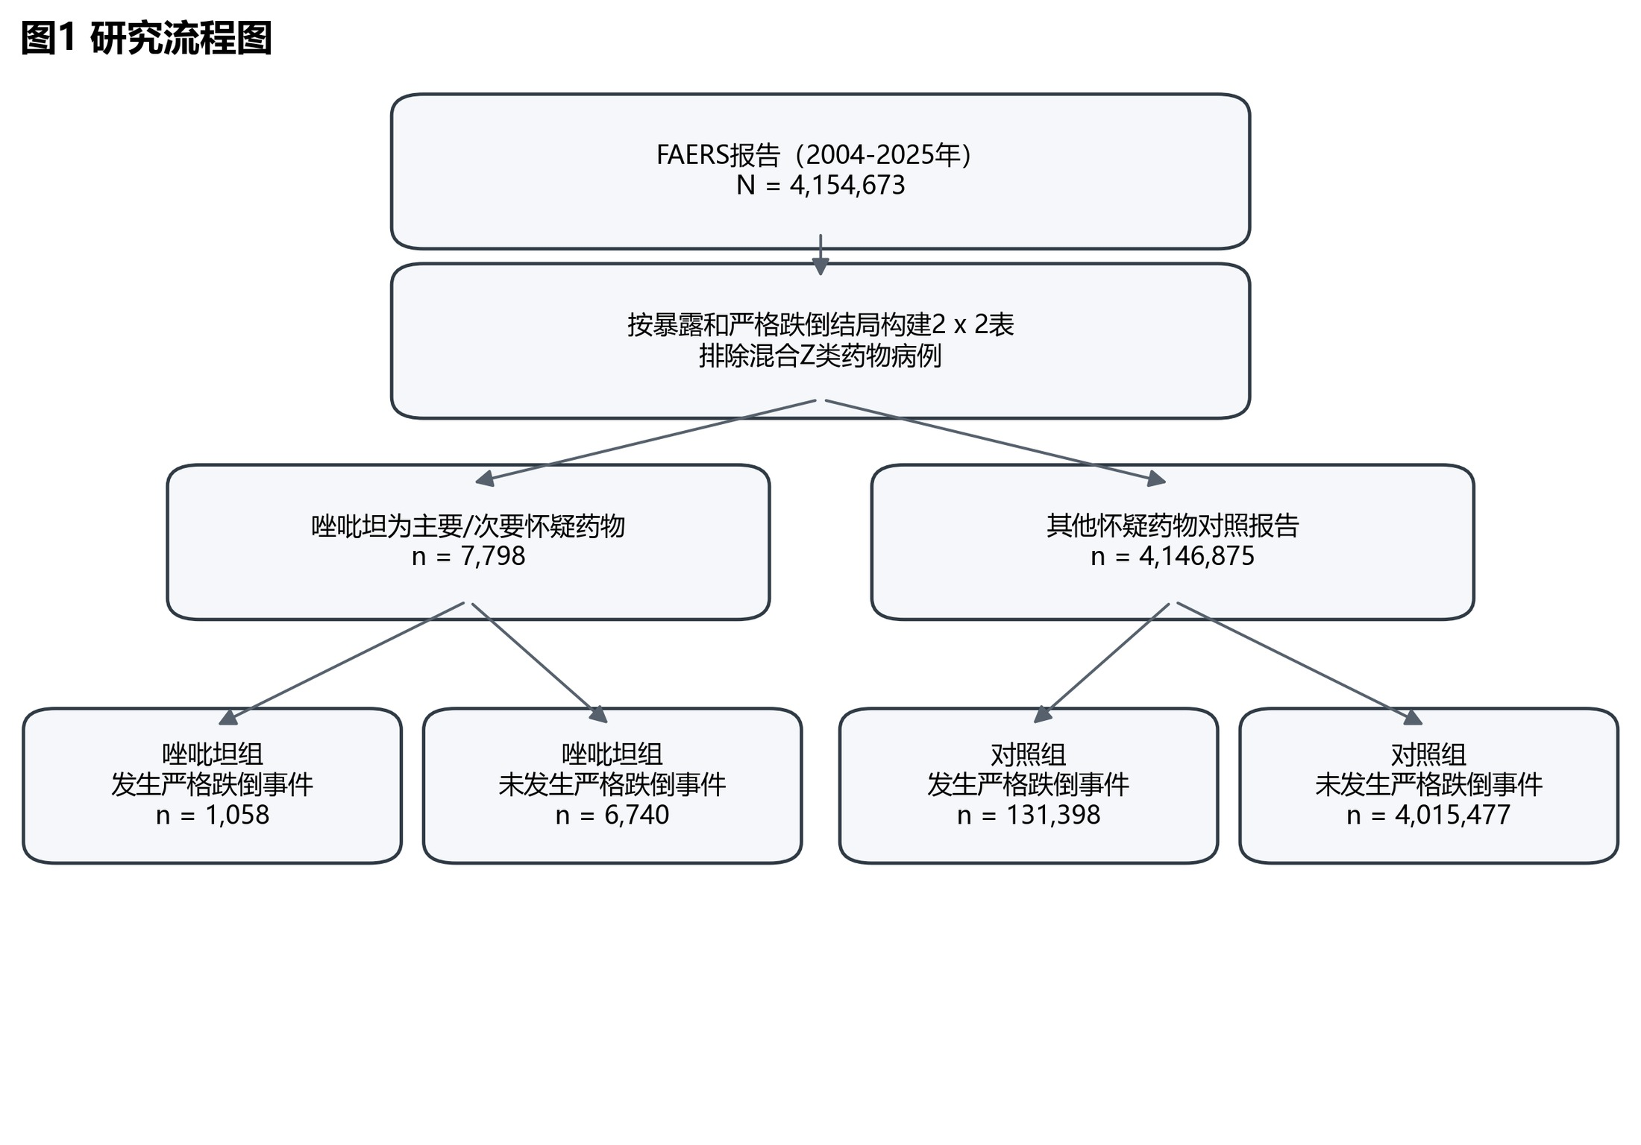
图 1 研究对象筛选和分析流程
Figure 1 Flowchart of study population selection and analysis
2.2 唑吡坦相关跌倒事件主信号分析
主分析显示，唑吡坦报告组中的跌倒事件报告占比明显高于非唑吡坦报告组。ROR 为 4.80（95%CI：4.49～5.12），PRR 为 4.28（95%CI：4.05～4.53），IC 为 2.09（IC025 为 2.00），EBGM 为 4.24（EB05 为 4.03）。ROR、PRR、IC 和 EBGM 均达到阳性信号标准，且满足稳定性要求，提示唑吡坦相关老年跌倒事件在 FAERS 中存在稳定报告信号。
表 1 唑吡坦相关跌倒事件主分析和敏感性分析结果
Table 1 Main and sensitivity analyses of zolpidem-related falls
分析 | 暴露定义 | 唑吡坦相关报告数 | 跌倒报告数 | 跌倒报告占比 | ROR（95%CI） | PRR | IC（IC025） | EBGM（EB05）
主分析 | PS+SS | 7 798 | 1 058 | 13.57% | 4.80（4.49～5.12） | 4.28 | 2.09（2.00） | 4.24（4.03）
敏感性分析 | PS only | 4 314 | 474 | 10.99% | 3.76（3.42～4.13） | 3.45 | 1.78（1.65） | 3.42（3.17）

2.3 调整后分析
在核心临床调整模型中，唑吡坦与跌倒事件仍呈显著报告关联，调整后 ROR 为 3.28（95%CI：3.07～3.51）。进一步纳入报告来源和适应证相关变量后，关联强度有所降低，但仍保持显著，调整后 ROR 为 2.74（95%CI：2.56～2.93）。PS only 敏感性分析中，核心调整模型调整后 ROR 为 3.17（95%CI：2.87～3.49），扩展模型调整后 ROR 为 2.53（95%CI：2.29～2.80），提示结果具有较好稳健性。
表 2 调整后模型分析结果
Table 2 Results of adjusted models
分析 | 模型 | 调整后 ROR（95%CI） | P 值
PS+SS | 核心临床调整模型 | 3.28（3.07～3.51） | <0.001
PS+SS | 扩展报告-适应证调整模型 | 2.74（2.56～2.93） | <0.001
PS only | 核心临床调整模型 | 3.17（2.87～3.49） | <0.001
PS only | 扩展报告-适应证调整模型 | 2.53（2.29～2.80） | <0.001

2.4 与其他 Z-drugs 的比较
在 Z-drugs 内部比较中，PS+SS 口径下，zolpidem_only 与 other_zdrug_only 相比，严格跌倒事件 ROR 为 1.54（95%CI：1.39～1.71）；PS only 口径下，ROR 为 8.68（95%CI：6.29～11.99）。该结果提示，在 FAERS 自发报告中，唑吡坦与其他 Z-drugs 的跌倒报告构成存在差异。但由于不同 Z-drugs 的适应证、使用人群、上市时间和报告习惯可能不同，该结果不应直接解释为真实临床风险差异。
综合主分析、敏感性分析、调整后模型和 Z-drugs 内部比较结果，唑吡坦相关跌倒事件的报告信号在不同分析口径下总体保持稳定（图 2）。其中，主分析和 PS only 敏感性分析均显示唑吡坦暴露组的跌倒报告占比高于相应对照组；经核心临床因素和扩展报告-适应证因素调整后，ROR 虽有所降低，但 95%CI 仍未跨越 1。需要注意的是，图 2 中的跌倒报告占比反映的是 FAERS 报告构成，不等同于真实临床发生率。

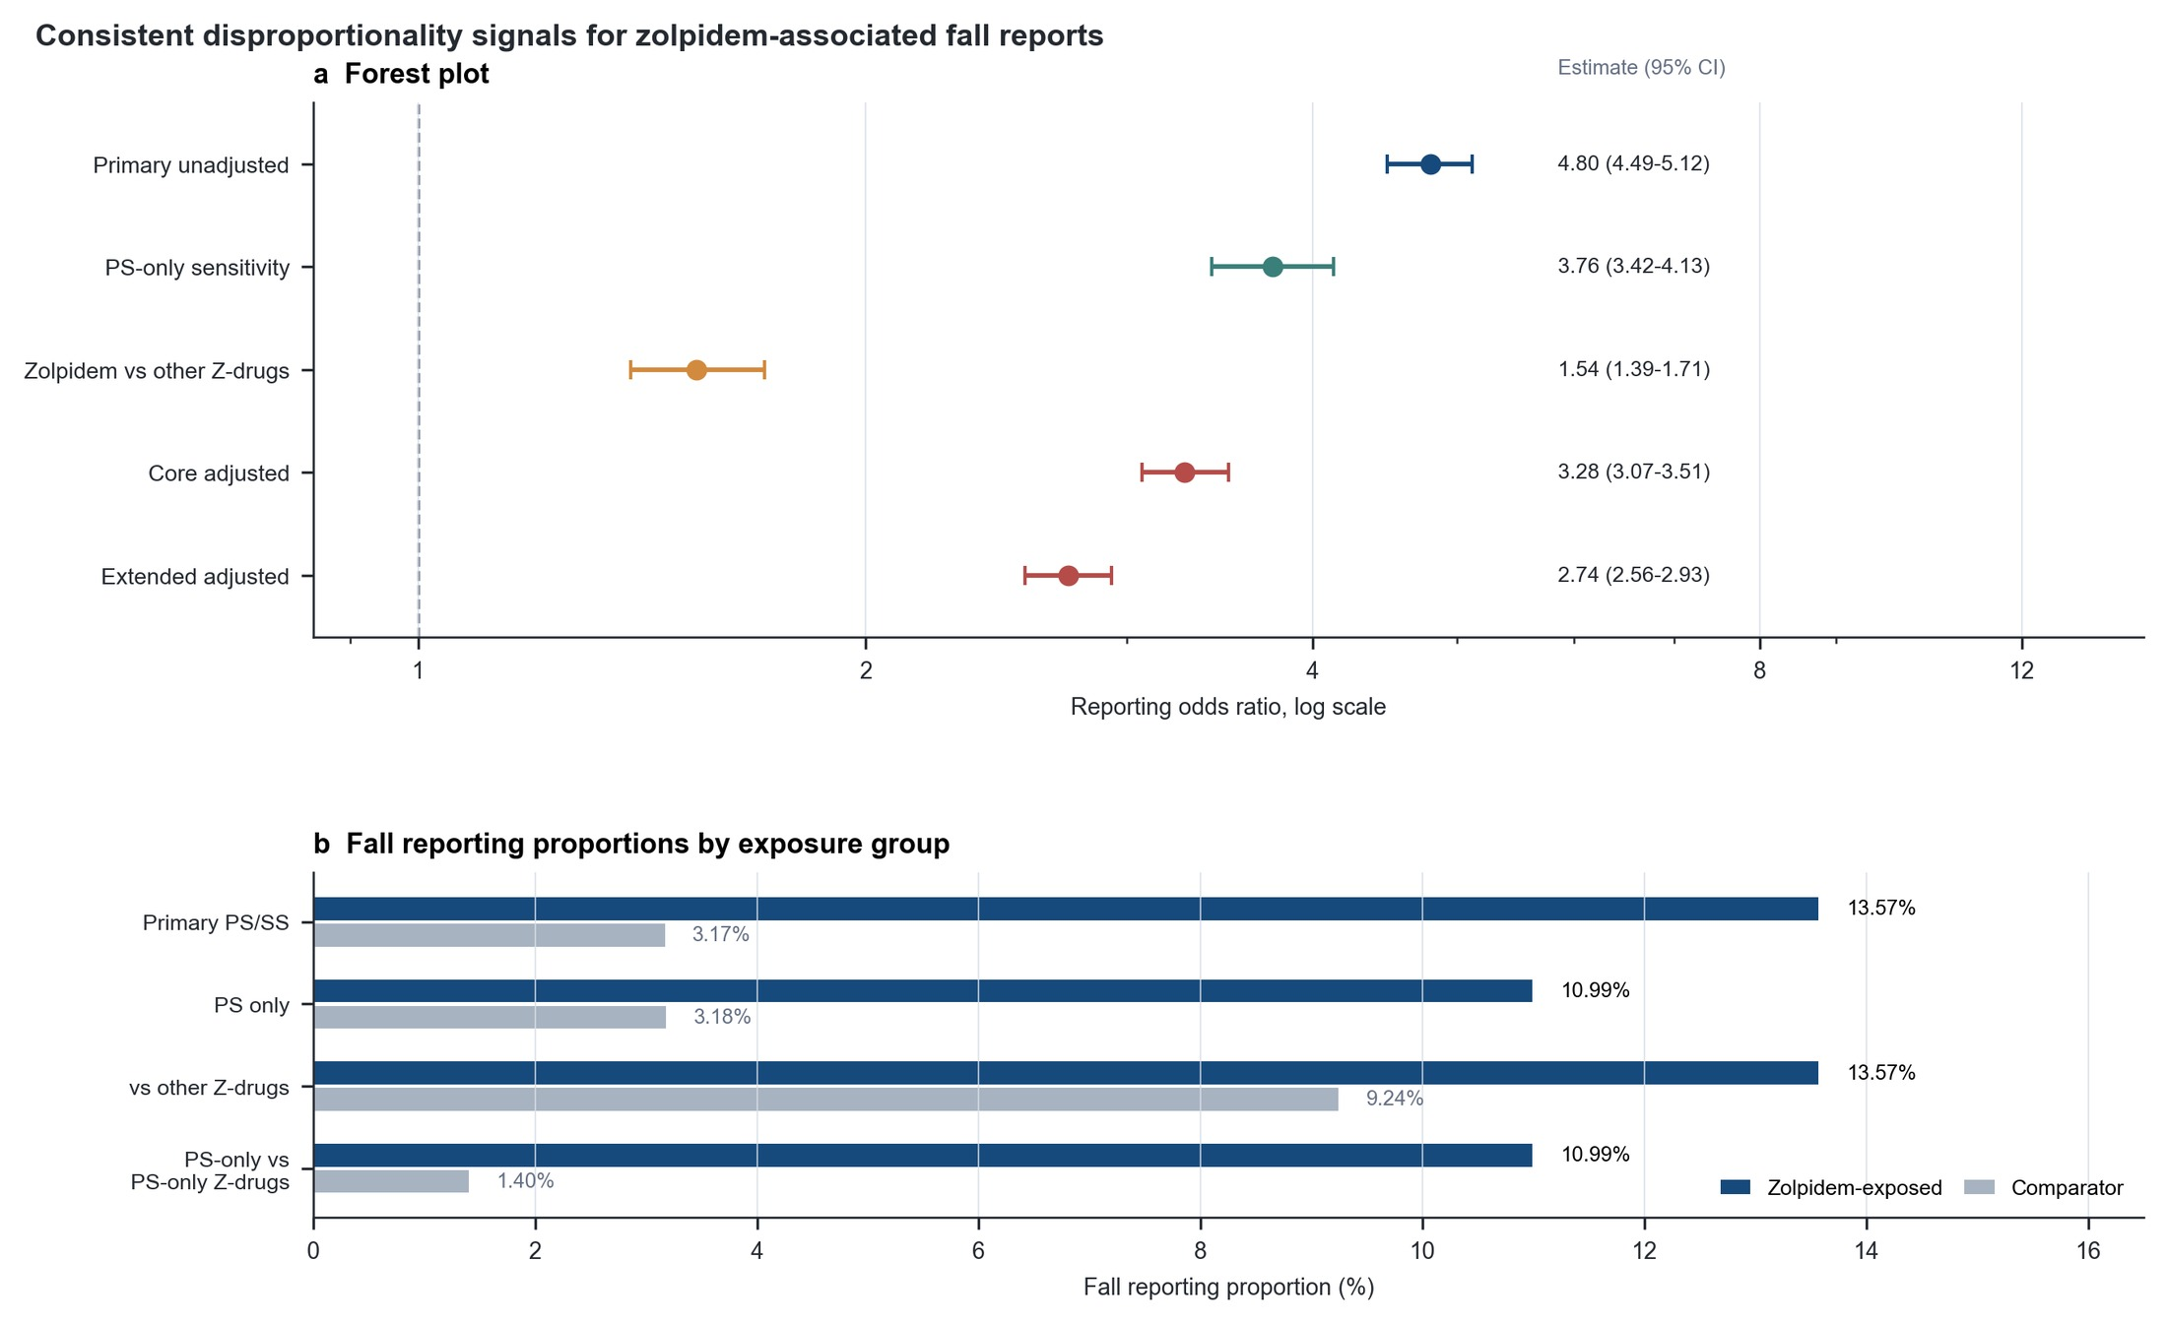
图 2 唑吡坦相关跌倒事件主信号、敏感性分析和稳健性汇总
Figure 2 Summary of main signal, sensitivity analysis, and robustness analyses for zolpidem-related falls
2.5 PT 共现网络分析
在 1 058 例唑吡坦相关跌倒病例中，常见共现 PT 包括意识模糊、眩晕、低血压、晕厥、协调异常、认知障碍、挫伤、活动能力下降、谵妄、步态异常和镇静等。其中，CONFUSIONAL STATE 221 例（20.89%）、DIZZINESS 123 例（11.63%）、HYPOTENSION 90 例（8.51%）、SYNCOPE 79 例（7.47%）、COORDINATION ABNORMAL 78 例（7.37%）、COGNITIVE DISORDER 70 例（6.62%）。
表 3 唑吡坦相关跌倒病例中常见共现 PT
Table 3 Common co-reported preferred terms in zolpidem-related fall cases
PT | 病例数 | 占比 | 主要症状群
CONFUSIONAL STATE | 221 | 20.89% | 意识/认知改变
DIZZINESS | 123 | 11.63% | 眩晕/晕厥
HYPOTENSION | 90 | 8.51% | 低血压
SYNCOPE | 79 | 7.47% | 眩晕/晕厥
COORDINATION ABNORMAL | 78 | 7.37% | 步态/平衡/运动控制异常
COGNITIVE DISORDER | 70 | 6.62% | 意识/认知改变
CONTUSION | 64 | 6.05% | 损伤后果
MOBILITY DECREASED | 48 | 4.54% | 步态/平衡/运动控制异常
DELIRIUM | 44 | 4.16% | 意识/认知改变
GAIT DISTURBANCE | 41 | 3.88% | 步态/平衡/运动控制异常
SEDATION | 30 | 2.84% | 镇静/嗜睡

共现网络提示，唑吡坦相关跌倒报告并非只出现单个“跌倒”PT，而是常伴随神经认知改变、眩晕/晕厥、低血压、步态和平衡异常，以及跌倒后的损伤结局。这些共现特征与老年患者使用镇静催眠药后可能出现的反应能力下降和运动控制受损相一致。
前 15 位共现 PT 的分布见图 3，可直观看到意识模糊、眩晕、低血压和晕厥等 PT 在唑吡坦相关跌倒报告中较突出。进一步将高频 PT 作为节点、同一病例内共同报告作为连线构建网络后，可见这些 PT 大致形成意识/认知改变、眩晕/晕厥、步态/平衡/运动控制异常和跌倒损伤后果等表型模块（图 4A）。病例层面表型谱显示，在 1 058 例唑吡坦相关跌倒报告中，意识/认知改变模块最常见，占 38.1%（403 例）；其次为骨折/损伤后果，占 22.4%（237 例）；步态/平衡异常占 18.3%（194 例）；眩晕/晕厥占 18.1%（192 例）（图 4B）。PT-pair Jaccard 矩阵进一步显示，同一表型模块内 PT 之间共现强度更高，而不同模块之间也存在一定交叉共现（图 4C）。需要注意的是，图 4 反映的是 FAERS 报告中的共现模式，不代表因果路径。

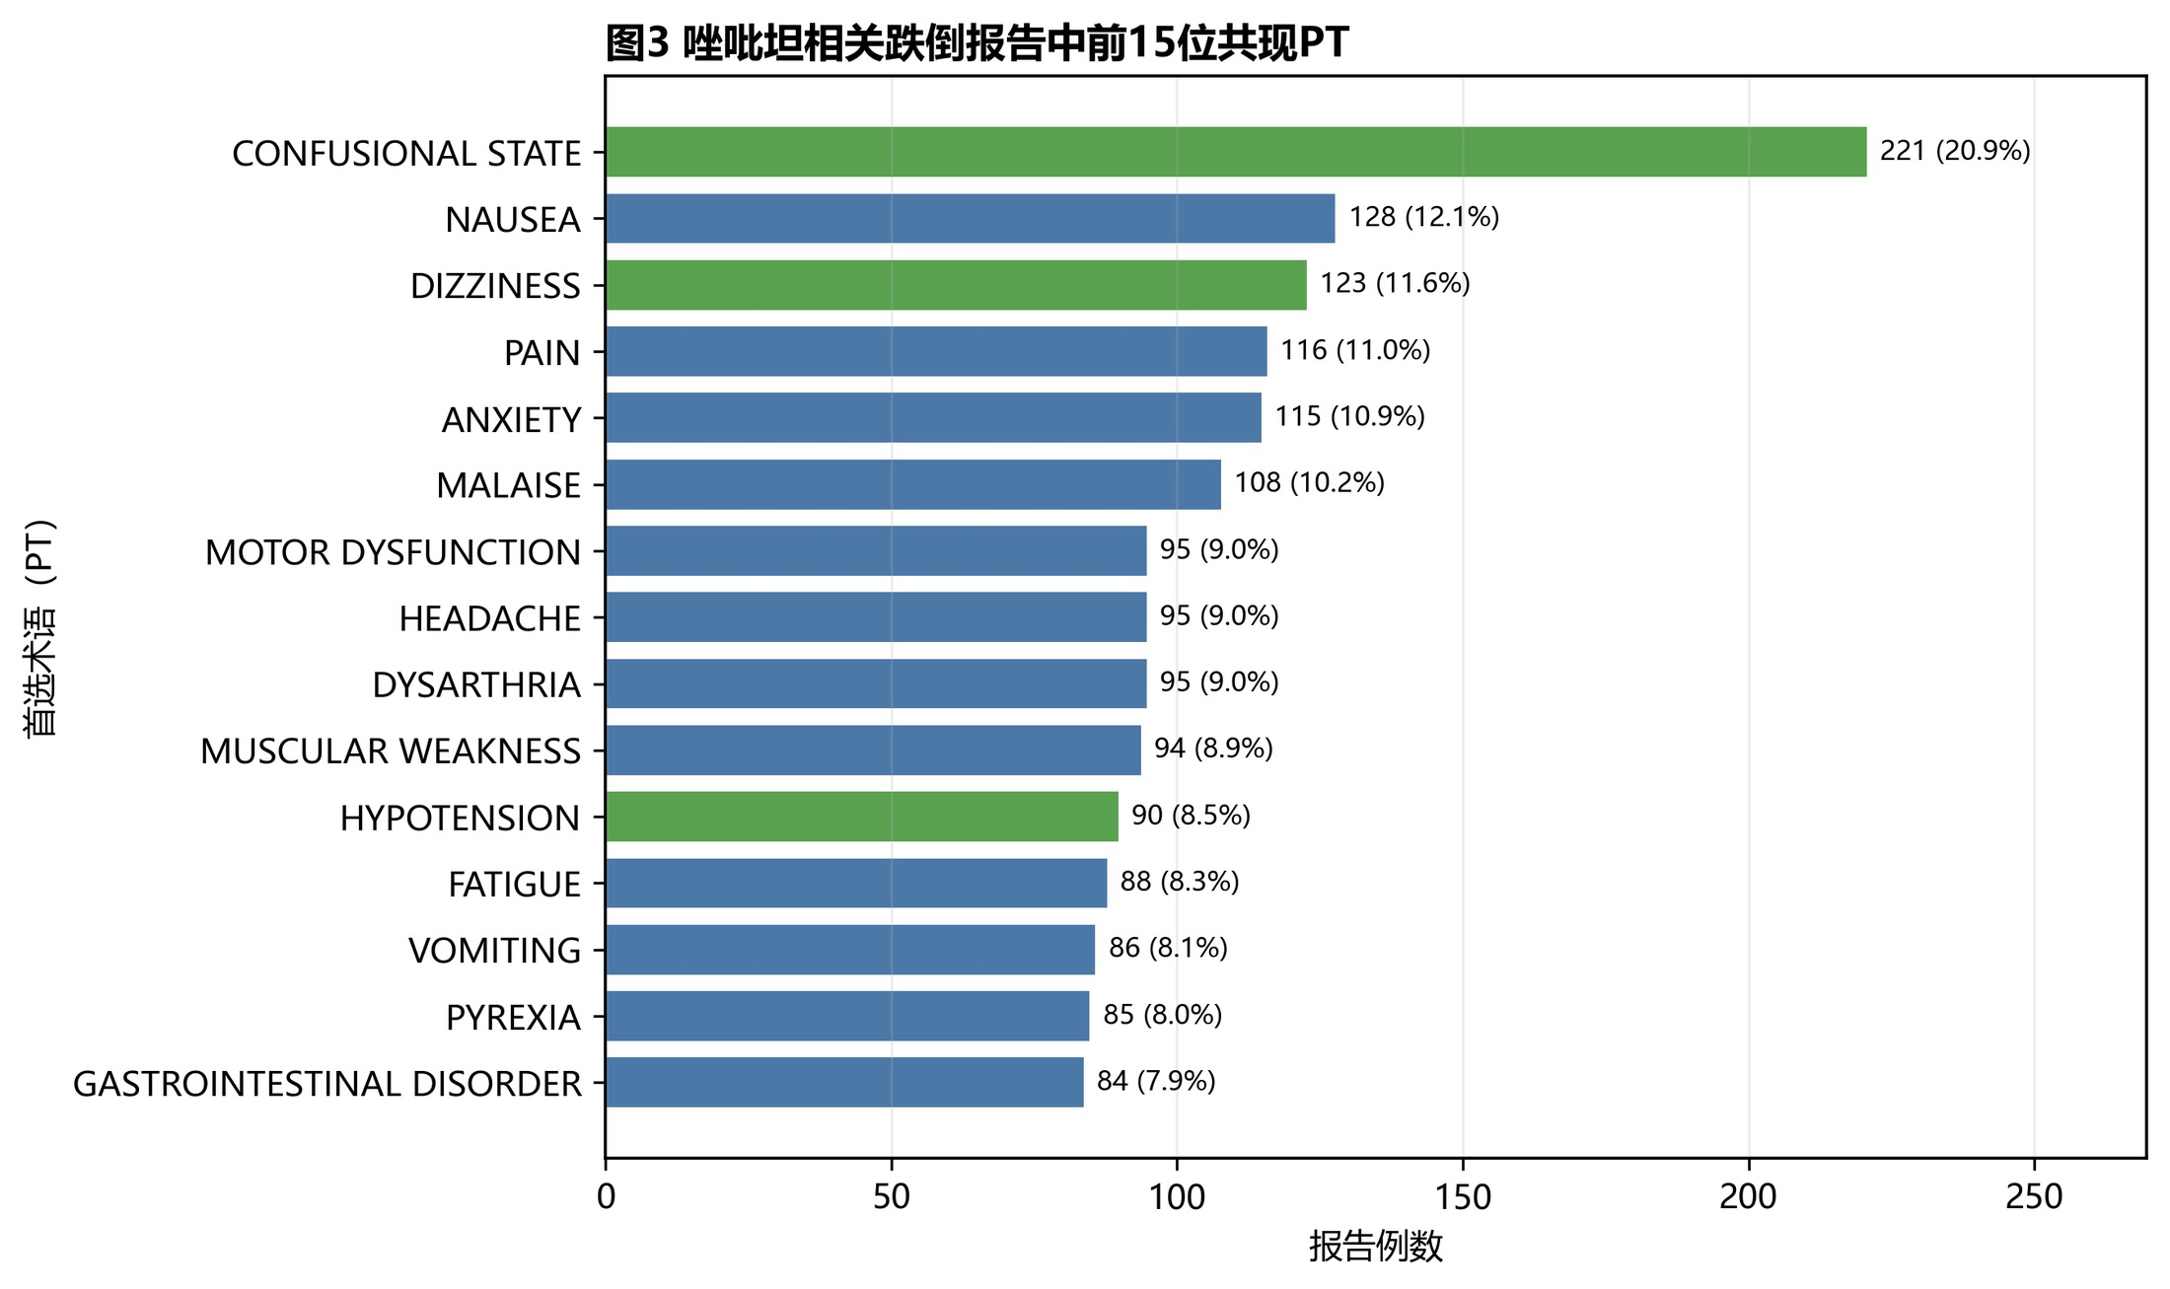
图 3 唑吡坦相关跌倒报告中排名前 15 位的共现 PT
Figure 3 Top 15 co-reported preferred terms in zolpidem-related fall reports

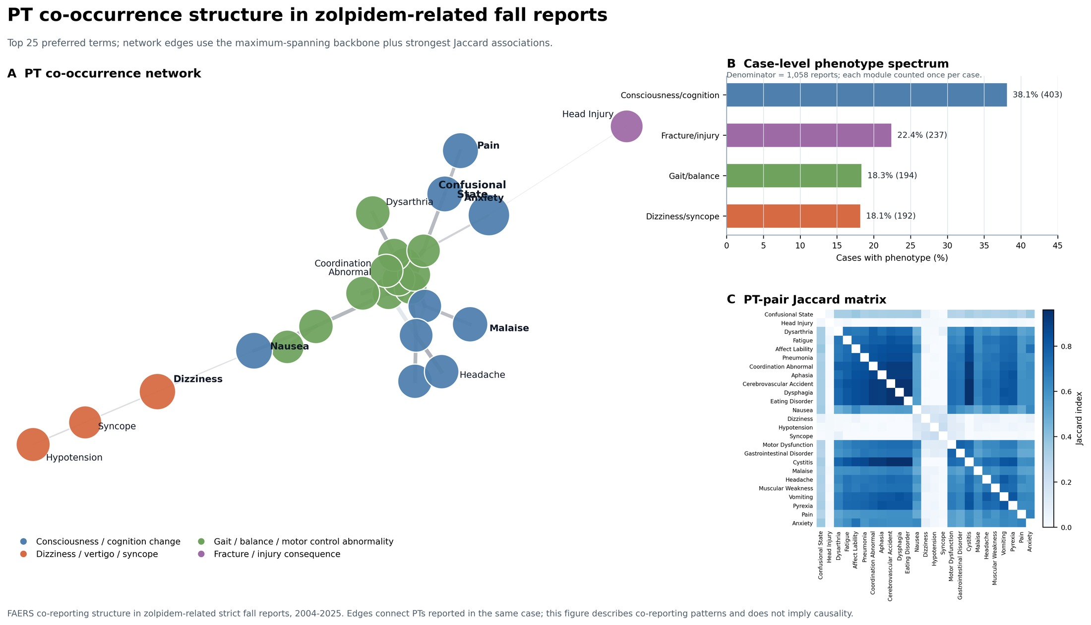
图 4 唑吡坦相关跌倒报告中的 PT 共现结构
Figure 4 Co-occurrence structure of preferred terms in zolpidem-related fall reports
2.6 机器学习模型分析
机器学习数据按年份划分，训练全集为 3 511 708 条记录，其中阳性病例 113 470 例；训练抽样集为 400 000 条记录，其中阳性病例 12 925 例；2024 年验证集为 313 722 条记录，其中阳性病例 8 430 例；2025 年测试集为 329 593 条记录，其中阳性病例 10 366 例。
在核心特征集基础上，本研究进一步加入 PT 表型、适应证、报告来源、报告者类型及合并用药等特征，构建增强特征集模型。机器学习模型测试结果显示，三个模型由核心特征集扩展为增强特征集后，ROC-AUC 均有所提高。Logistic regression 从 0.749 提高至 0.796，Random forest 从 0.766 提高至 0.801，XGBoost 从 0.769 提高至 0.805。其中，增强特征集 XGBoost 模型和 Random forest 模型性能相对较佳，ROC-AUC 分别为 0.805 和 0.801，提示加入 PT 表型、适应证和报告特征后，模型对跌倒报告的识别能力有所提高。
表 4 机器学习模型在测试集中的 ROC-AUC
Table 4 ROC-AUC of machine learning models in the test set
模型 | 特征集 | ROC-AUC
Logistic regression | core | 0.749
Logistic regression | enhanced | 0.796
Random forest | core | 0.766
Random forest | enhanced | 0.801
XGBoost | core | 0.769
XGBoost | enhanced | 0.805
增强特征集 XGBoost 模型的重要特征主要包括步态/平衡/运动控制异常、报告者类型、CNS 合并用药分层、意识认知改变、眩晕/晕厥、神经系统相关适应证和肌肉骨骼系统相关适应证。Logistic regression 增强模型中，步态/平衡/运动控制异常、眩晕/晕厥、意识认知改变、神经系统相关适应证和低血压均与跌倒报告呈正相关。该结果与 PT 共现网络分析方向一致，说明机器学习模型捕捉到的报告特征模式主要集中在神经认知、眩晕/晕厥、低血压和步态平衡异常等临床相关特征上。
机器学习模型在测试集中的 ROC 曲线见图 5。XGBoost 增强模型 AUC 最高，Random forest 增强模型次之，说明机器学习算法可从报告特征角度补充传统信号检测结果。但不同模型 AUC 差异较小，且本研究数据来源于自发报告系统，因此机器学习结果更适合用于补充描述 FAERS 报告特征，而不宜解释为临床个体风险预测工具。
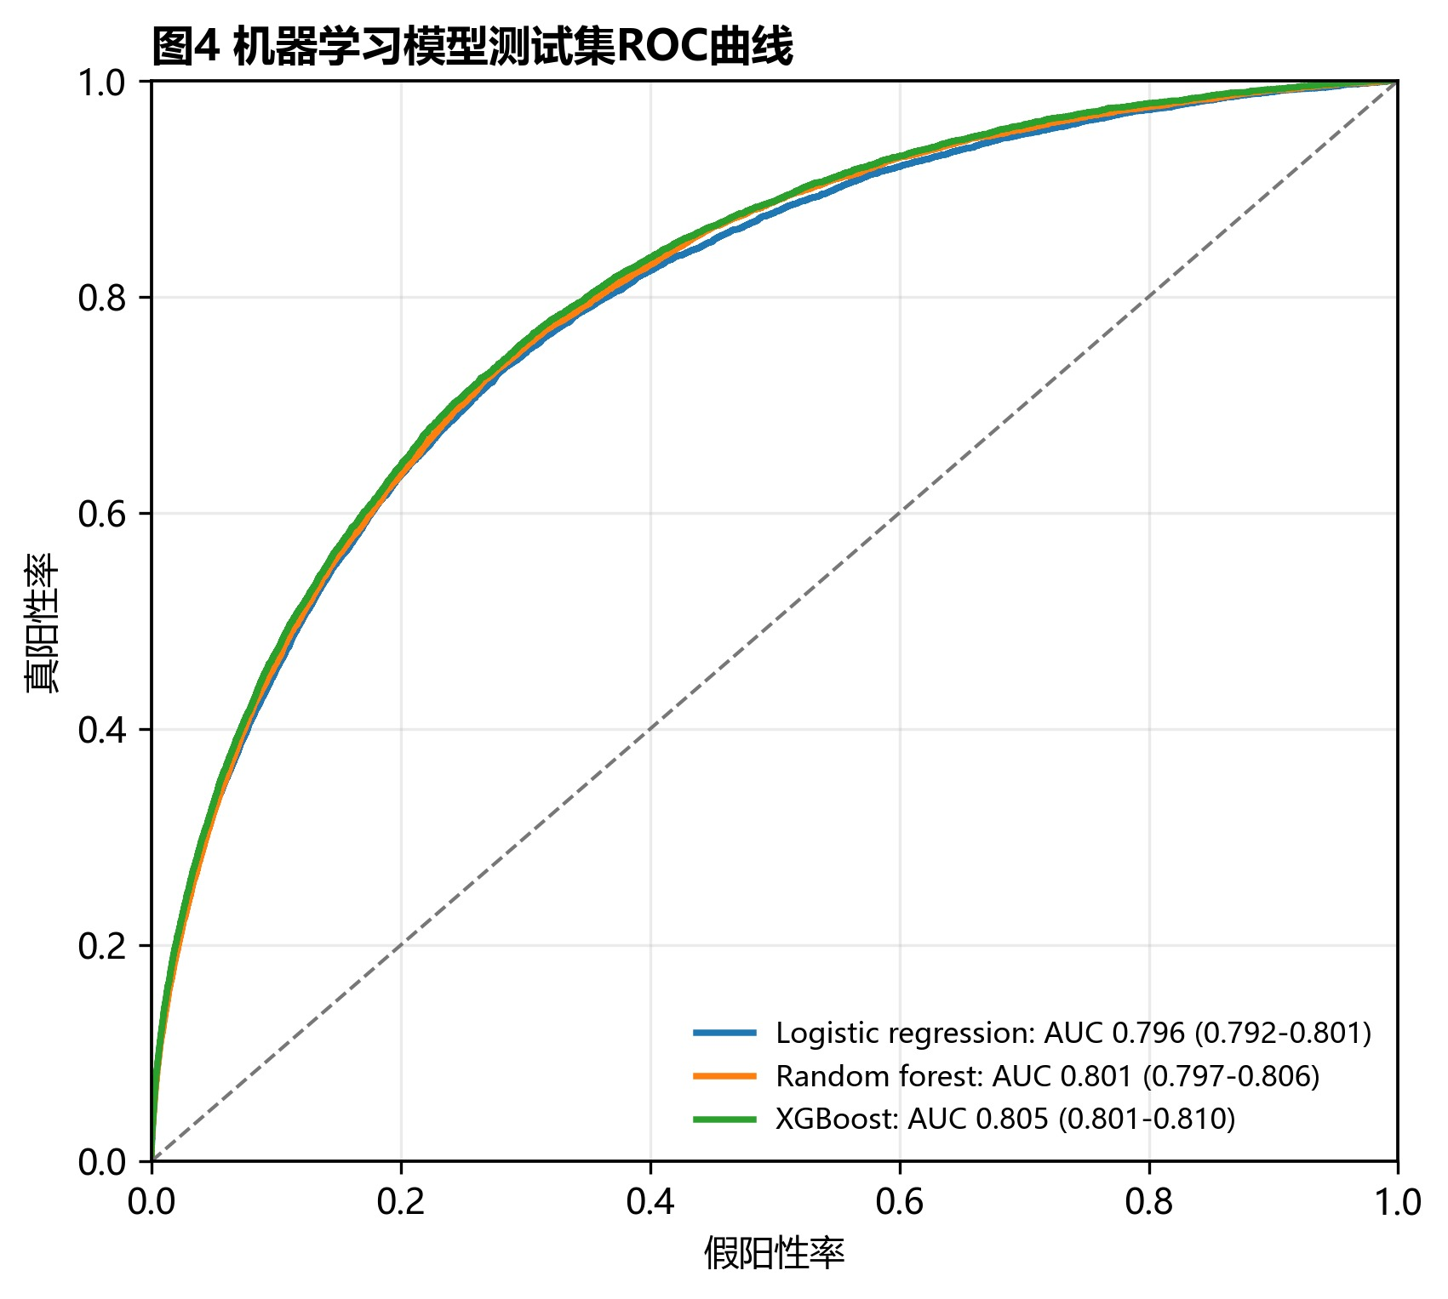
图 5 机器学习模型在测试集中的 ROC 曲线
Figure 5 ROC curves of machine learning models in the test set
3 讨论
本研究基于 FAERS 2004—2025 年老年病例数据发现，唑吡坦相关跌倒事件存在稳定药物警戒报告信号。主分析中，唑吡坦报告组的跌倒报告占比为 13.57%，明显高于非唑吡坦报告组的 3.17%；ROR、PRR、IC 和 EBGM 均达到阳性信号标准。调整年龄、性别、报告时间、多重用药和中枢神经系统相关合并用药后，唑吡坦与跌倒事件的报告关联仍然存在。进一步调整报告来源和适应证因素后，关联强度有所降低，但仍保持显著，提示该信号不能完全用基础病例构成差异解释。
唑吡坦作为非苯二氮䓬类镇静催眠药，临床上常用于失眠治疗。老年患者药代动力学和药效学特点发生改变，对镇静催眠药更加敏感，容易出现次日残余镇静、反应变慢、注意力下降、意识模糊、眩晕和步态不稳等问题。这些反应均可能增加跌倒风险。本研究采用严格 PT 定义，仅将 FALL 和 DROP ATTACKS 作为结局，有助于减少宽泛结局定义造成的误分类。即便在较严格的结局定义下，唑吡坦相关跌倒信号仍然稳定存在，说明该信号具有一定药物警戒意义。
敏感性分析进一步支持主结果。将唑吡坦相关报告限定为主要怀疑药物后，唑吡坦相关跌倒事件仍表现为稳定阳性信号，且调整后关联仍明显。与其他 Z-drugs 的比较显示，唑吡坦和其他 Z-drugs 在跌倒报告模式上可能存在差异。但这类比较容易受到上市时间、适应证、使用人群和报告习惯影响，因此更适合解释为 FAERS 报告模式差异，而不能直接推断真实临床发生风险高低。
PT 共现结构为理解跌倒报告提供了更多临床线索。唑吡坦相关跌倒病例中，意识模糊、眩晕、低血压、晕厥、协调异常、认知障碍、活动能力下降、谵妄、步态异常和镇静等 PT 较常见。这些 PT 可以大致归纳为几个相关模块：一是意识/认知改变，二是眩晕/晕厥相关表现，三是步态/平衡/运动控制异常，四是挫伤、骨折、头部损伤等跌倒损伤后果。低血压和镇静/嗜睡虽未在病例层面表型谱中单独作为模块展示，但仍是具有临床解释价值的具体共现 PT。复合图中的病例层面表型谱也支持上述归纳，其中意识/认知改变模块占比最高，骨折/损伤、步态/平衡异常和眩晕/晕厥模块也较常见。既往基于自发报告数据库的跌倒相关不良事件研究也提示，年龄、中枢神经系统用药和共现症状组合可能影响跌倒相关报告模式^{[20][21]}。这说明 FAERS 中的跌倒报告并非只有单个“跌倒”词条，而是常伴随一组符合临床逻辑的神经功能和运动功能异常表现。
机器学习模型进一步从报告特征角度补充了上述发现。在测试集上，三个模型由核心特征集扩展为增强特征集后 ROC-AUC 均有所提高，其中增强特征集 XGBoost 模型和 Random forest 模型性能相对较佳，ROC-AUC 分别为 0.805 和 0.801。这说明 PT 表型、适应证和报告特征可为跌倒报告识别提供额外信息。已有研究也显示，在 FAERS 数据中加入报告特征或非临床药物特征，可用于补充传统信号检测或不良反应预测^{[18][19]}。模型重要特征中，步态/平衡异常、意识认知改变、眩晕/晕厥、低血压和神经系统相关适应证与共现网络结果方向一致。需要注意的是，机器学习模型识别的是 FAERS 报告中的特征模式，不代表这些特征一定是跌倒的因果因素，也不能直接用于临床个体风险预测。
从临床角度看，本研究提示老年患者使用唑吡坦前应进行跌倒风险评估，尤其应关注既往跌倒史、认知状态、夜间起夜、低血压或直立性低血压、步态不稳，以及是否合并使用苯二氮䓬类、抗抑郁药、抗精神病药、阿片类和抗癫痫药等中枢神经系统相关药物^{[1][7][20]}。用药过程中若出现眩晕、嗜睡、意识模糊、协调异常或步态不稳，应及时评估继续用药的必要性，并考虑剂量调整、停药或非药物干预。
本研究仍存在局限性。首先，FAERS 是自发报告数据库，存在漏报、重复报告、选择性报告和刺激性报告偏倚^{[8][14]}。其次，FAERS 缺乏真实用药人群分母，因此本研究中的报告比例不等于真实临床发生率。第三，虽然本研究进行了多变量调整，但仍无法完全控制失眠严重程度、基础疾病、用药剂量、服药时间、治疗持续时间、环境因素和跌倒史等混杂因素。第四，药物暴露和结局依赖报告记录和 MedDRA 编码，可能存在误分类^{[15]}。第五，机器学习模型基于 FAERS 报告模式训练，不能直接推广为临床个体预测模型。因此，本研究结果应作为药物警戒信号和临床监测提示，仍需进一步通过队列研究、病例对照研究或临床真实世界数据进行验证。
4 结论
基于 FAERS 2004—2025 年老年病例数据，唑吡坦与跌倒事件报告增加相关，且该报告信号在传统比例失衡分析、调整后模型和敏感性分析中均较稳定。PT 共现网络和机器学习分析提示，唑吡坦相关跌倒报告常伴随意识认知改变、眩晕/晕厥、低血压、步态平衡异常和镇静等特征。临床使用唑吡坦治疗老年失眠患者时，应加强跌倒风险评估和用药后监测，尤其关注合并中枢神经系统用药、步态不稳、眩晕或认知改变的高风险患者。
参考文献
[1] Montero-Odasso M, van der Velde N, Martin F C, et al. World guidelines for falls prevention and management for older adults: a global initiative[J]. Age Ageing, 2022, 51(9): afac205. DOI: 10.1093/ageing/afac205.
[2] Treves N, Perlman A, Kolenberg Geron L, et al. Z-drugs and risk for falls and fractures in older adults: a systematic review and meta-analysis[J]. Age Ageing, 2018, 47(2): 201-208. DOI: 10.1093/ageing/afx167.
[3] Kang D Y, Park S, Rhee C W, et al. Zolpidem use and risk of fracture in elderly insomnia patients[J]. J Prev Med Public Health, 2012, 45(4): 219-226. DOI: 10.3961/jpmph.2012.45.4.219.
[4] Berry S D, Lee Y, Cai S, et al. Nonbenzodiazepine sleep medication use and hip fractures in nursing home residents[J]. JAMA Intern Med, 2013, 173(9): 754-761. DOI: 10.1001/jamainternmed.2013.3795.
[5] U.S. Food and Drug Administration. FDA Drug Safety Communication: FDA requires lower recommended doses for certain drugs containing zolpidem[EB/OL]. (2013-01-10) [2026-06-01]. https://www.fda.gov/drugs/drug-safety-and-availability/fda-drug-safety-communication-fda-requires-lower-recommended-doses-certain-drugs-containing.
[6] U.S. Food and Drug Administration. FDA adds Boxed Warning for risk of serious injuries caused by sleepwalking with certain prescription insomnia medicines[EB/OL]. (2019-04-30) [2026-06-01]. https://www.fda.gov/media/123819/download.
[7] American Geriatrics Society Beers Criteria Update Expert Panel. American Geriatrics Society 2023 updated AGS Beers Criteria for potentially inappropriate medication use in older adults[J]. J Am Geriatr Soc, 2023, 71(7): 2052-2081. DOI: 10.1111/jgs.18372.
[8] U.S. Food and Drug Administration. FDA Adverse Event Reporting System (FAERS) Public Dashboard[EB/OL]. [2026-06-01]. https://www.fda.gov/drugs/fda-adverse-event-monitoring-system-aems/fda-adverse-event-reporting-system-faers-public-dashboard.
[9] Evans S J W, Waller P C, Davis S. Use of proportional reporting ratios (PRRs) for signal generation from spontaneous adverse drug reaction reports[J]. Pharmacoepidemiol Drug Saf, 2001, 10(6): 483-486. DOI: 10.1002/pds.677.
[10] van Puijenbroek E P, Bate A, Leufkens H G M, et al. A comparison of measures of disproportionality for signal detection in spontaneous reporting systems for adverse drug reactions[J]. Pharmacoepidemiol Drug Saf, 2002, 11(1): 3-10. DOI: 10.1002/pds.668.
[11] Bate A, Lindquist M, Edwards I R, et al. A Bayesian neural network method for adverse drug reaction signal generation[J]. Eur J Clin Pharmacol, 1998, 54(4): 315-321. DOI: 10.1007/s002280050466.
[12] DuMouchel W. Bayesian data mining in large frequency tables, with an application to the FDA spontaneous reporting system[J]. Am Stat, 1999, 53(3): 177-190. DOI: 10.1080/00031305.1999.10474456.
[13] Harpaz R, DuMouchel W, Shah N H, et al. Novel data-mining methodologies for adverse drug event discovery and analysis[J]. Clin Pharmacol Ther, 2012, 91(6): 1010-1021. DOI: 10.1038/clpt.2012.50.
[14] U.S. Food and Drug Administration. FDA Adverse Event Reporting System (FAERS) Database[EB/OL]. [2026-06-01]. https://www.fda.gov/drugs/drug-approvals-and-databases/fda-adverse-event-reporting-system-faers-database.
[15] Medical Dictionary for Regulatory Activities. Introductory Guide MedDRA Version 29.0[EB/OL]. (2026) [2026-06-01]. https://alt.meddra.org/files_acrobat/intguide_29_0_English.pdf.
[16] Harpaz R, Vilar S, DuMouchel W, et al. Combining signals from spontaneous reports and electronic health records for detection of adverse drug reactions[J]. J Am Med Inform Assoc, 2013, 20(3): 413-419. DOI: 10.1136/amiajnl-2012-000930.
[17] Le H, Chen R, Harris S, et al. RxNorm for drug name normalization: a case study of prescription opioids in the FDA adverse events reporting system[J]. Front Bioinform, 2024, 3: 1328613. DOI: 10.3389/fbinf.2023.1328613.
[18] Dauner D G, Leal E, Adam T J, et al. Evaluation of four machine learning models for signal detection[J]. Ther Adv Drug Saf, 2023, 14: 20420986231219472. DOI: 10.1177/20420986231219472.
[19] Farnoush A, Sedighi-Maman Z, Rasoolian B, et al. Prediction of adverse drug reactions using demographic and non-clinical drug characteristics in FAERS data[J]. Sci Rep, 2024, 14(1): 23636. DOI: 10.1038/s41598-024-74505-2.
[20] Hatahira H, Hasegawa S, Sasaoka S, et al. Analysis of fall-related adverse events among older adults using the Japanese Adverse Drug Event Report (JADER) database[J]. J Pharm Health Care Sci, 2018, 4: 32. DOI: 10.1186/s40780-018-0129-8.
[21] Mukai R, Hasegawa S, Umetsu R, et al. Evaluation of pregabalin-induced adverse events related to falls using the FDA adverse event reporting system and Japanese Adverse Drug Event Report databases[J]. J Clin Pharm Ther, 2019, 44(2): 285-291. DOI: 10.1111/jcpt.12790.

